مدل‌ کسب‌وکار چیست؟
بهتر است پیش از پرداختن‌ به بوم مدل کسب و کار ، ابتدا مفهوم «مدل کسب و کار» را تعریف‌ کنیم.
مدل‌ کسب‌وکار به‌عنوان طرحی برای عملکرد موفق تجارت، شناسایی منابع‌ درآمد، مشتری‌ هدف، محصولات و جزئیات‌ تأمین‌ مالی تعریف‌ می‌شود؛ همچنین توضیح‌ می‌دهد که عوامل اصلی یک کسب‌وکار چگونه با هم منطبق می‌شوند.
اگر به‌ نوشتن همه‌ این‌ موارد در یک‌ سند فکر می‌کنید، واضح‌ است که از صفحات‌ بسیاری برای ثبت تمامی‌ اطلاعات استفاده خواهد شد. حال به‌ این فکر کنید که قرار است تمامی این‌ جزئیات را به‌طور هم‌زمان وارد ذهنتان کنید. می‌بینید که مدل‌های‌ کسب‌وکار می‌توانند به‌راحتی ما را سردرگم کنند.
بوم مدل کسب و کار در این مرحله به‌ بازار عرضه می‌شود و به‌ شما کمک می‌کند تا فقط در یک‌ صفحه مدل‌‌ کسب‌وکار واضحی را بسازید. نکته جالب این‌ است که این مدل می‌تواند برای توصیف هر شرکتی استفاده شود؛ از بزرگ‌ترین شرکت جهان گرفته تا یک شرکت نوپا فقط با یک‌ کارمند.

مزایای بوم مدل کسب و کار چیست؟
- قابل فهم است: زیرا بوم فقط یک‌ صفحه و بسیار‌ بصری است و به‌سادگی درک می‌شود؛
- متمرکز است: تمام خطاهایی را که ممکن‌ است در یک‌ مدل‌ کسب‌و‌کار سنتی وجود داشته‌ باشد، از بین‌ می‌برد و از همه نظر عالی است؛
- انعطاف‌پذیر است: می‌تواند سریع‌ و آسان در مدلتان تغییر به وجود آورد و همچنین ایده‌های‌ مختلفی را ترسیم‌ کند؛
- مشتری‌مدار است: زیرا وادارتان می‌کند تا به‌ ارزش خدماتی که به‌ مشتریانتان ارائه می‌دهید و نحوه دستیابی‌ به ‌آنها فکر‌ کنید؛
- نشان‌دهنده ارتباطات است: زیرا تک‌ صفحه گرافیکی بوم نشان‌ می‌دهد که قسمت‌های‌ مختلف مدل چگونه با یکدیگر در ارتباط هستند؛ در صورتی‌ که تشخیص این‌ موضوع با یک‌ برنامه‌ کسب‌و‌کار سنتی بسیار دشوار است؛
- روان است: زیرا درک‌شدنی است و به‌آسانی با آن ارتباط خواهید گرفت؛ همچنین می‌توانید به‌راحتی چشم انداز کار را با تیمتان به‌ اشتراک بگذارید.

شیوه استفاده از بوم مدل کسب و کار چگونه‌ است؟
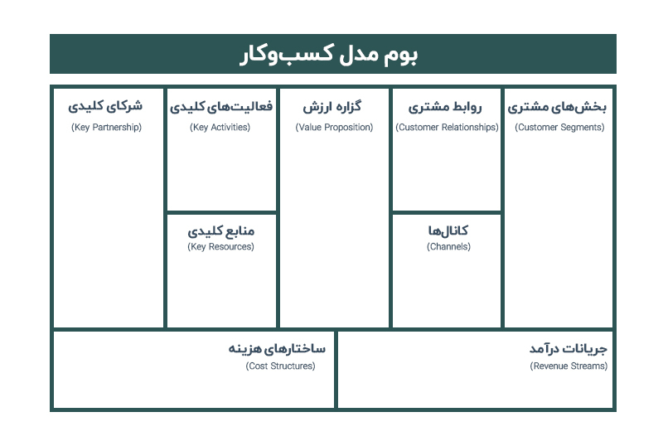
اولین چیزی که باید توجه‌ کنید، این‌ است‌ که نمودار متشکل از ۹ عنصر ساختاری است که در ادامه هر بخش را به‌طور کامل تشریح خواهیم‌کرد؛ به‌طور خلاصه، هر بخش سعی می‌کند به‌ پرسش‌های زیر پاسخ‌ بدهد:

- بخش‌های مشتری (Customer Segments): مشتریان شما چه‌ کسانی هستند؟
- گزاره ارزش (Value Proposition): چرا مشتریان از شما خرید می‌کنند؟ چه‌ سودی برایشان دارید یا چه‌ نیازی را تأمین می‌کنید؟
- کانا‌ل‌ها (Channels): محصولات و خدمات شما چگونه به‌ بازار عرضه می‌شود؟
- روابط‌ مشتری (Customer Relationships): چگونه مشتری‌هایتان را جذب، حفظ و بیشتر می‌کنید؟
- جریانات درآمد (Revenue Streams): کسب‌وکار شما چگونه درآمدزایی می‌کند؟
- منابع کلیدی (Key Resources): کسب‌وکار شما از کدام‌ منابع استراتژیک منحصربه‌فرد برخوردار است یا به کدام‌یک نیاز دارد؟
- فعالیت‌های‌ کلیدی (Key Activities): کسب‌وکار شما برای ارائه گزاره‌ ارزش خود چه فعالیت‌های استراتژیک منحصربه‌فردی را انجام می‌دهد؟
- شرکای‌ کلیدی (Key Partnership): کدام‌یک از فعالیت‌های‌ جزئی‌ را می‌توانید برون‌سپاری کنید تا بیشتر روی فعالیت‌های‌ اصلی متمرکز شوید؟
- ساختارهای‌ هزینه (Cost Structures): عمده هزینه‌های صورت‌‌گرفته توسط کسب‌و‌کار شما چیست؟

تقسیم‌‌بندی چپ/ راست در بوم مدل کسب و کار
پیش از اینکه به‌ جزئیات هریک از این ‌عناصر بپردازیم، باید یک ‌نکته را بدانید؛ به‌طور ‌کلی می‌توان گفت که ‌عناصر موجود در سمت‌ چپ نمودار هزینه‌های تجارت را نشان می‌دهند، در ‌حالی ‌که عناصر سمت‌ راست برای کسب‌وکار درآمدزایی می‌کنند. در ادامه به‌ جزئیات هریک از این ۹ عنصر می‌پردازیم.

۱. مشتریان ‌هدف (Customer Segments)
در این قسمت‌ بلوک ساختاری از بوم، لیستی از مشتریان ‌هدف یا افرادی را که بعدها قصد دارید به آنها خدمت‌رسانی کنید، وارد می‌کنید؛ همچنین می‌توانید برای بخش‌هایی که در آنها خدمت‌رسانی می‌کنید، یک ‌یا چند پرسونا (persona) تعریف کنید. پرسونا توصیف مرتبط‌ با مشتریانی است که با آنها سروکار دارید. این‌ روش «انگیزه‌ها» و «مشکلات» مشتریان را برجسته می‌کند و اطلاعاتی را درباره «ماهیت» آنها در اختیار شما قرار می‌دهد. یک ‌نکته بسیار مهم این است که خدمت‌رسانی به‌ مشتریان وظیفه شماست! بسیاری از کسب‌وکارها فقط به مشتری هدف خدمات ارائه‌ می‌دهند؛ مثلا شرکت گوگل فقط به‌ افرادی سرویس می‌دهد که جست‌وجو و تبلیغات می‌کنند.
اگر بخواهید برای آن ‌دسته از مشتریان هدف که تبلیغات انجام ‌می‌دهند پرسونا تعریف‌ کنید، امکان‌ دارد تنوع بالایی از این ‌افراد را بیابید؛ به‌عنوان ‌مثال، برخی از شرکت‌های پرفروش امریکایی مانند نایکی (Nike)، با بودجه تبلیغاتی گسترده، ممکن است فقط یک ‌نوع پرسونا داشته باشند، در حالی‌ که کسب‌وکارهای کوچک تک‌نفره می‌توانند پرسوناهای متفاوتی را در بر بگیرند.

۲. گزاره ‌ارزش (Value Proposition)
«گزاره ‌ارزش» بوم مدل کسب و کار ارزشی را توصیف می‌کند که برای مشتریان ‌هدف قائل هستید. اینکه به کدام‌یک‌ از مشکلات آنها رسیدگی می‌کنید یا چه نیازهایی را برایشان برآورده می‌کنید.
گزاره ‌ارزش به این سؤال پاسخ می‌دهد: «چرا مشتریان از ما خرید می‌کنند؟»
برخی از رایج‌ترین گزاره‌های ‌ارزش عبارت‌اند از:
- تازگی؛
- عملکرد‌ چشمگیر؛
- مشتری‌پسند‌بودن؛
- طراحی؛
- برند/ اعتبار؛
- قیمت؛
- کاهش هزینه؛
- کاهش ریسک؛
- تسهیلات.

۳. کانال‌ها (Channels)
کانال به ‌نحوه فروش محصولات یا ارائه‌ خدمات به ‌مشتریان اطلاق می‌شود. برای تکمیل این ‌بخش از خودتان سؤال کنید که «چگونه مشتریان به ‌کسب‌و‌کارتان دسترسی پیدا می‌کنند؟ شما از چه‌ طریقی به‌‌‌ آنها دسترسی دارید؟
به‌طور کلی، می‌توانید کانال‌های اختصاصی خودتان را داشته ‌باشید یا با شخص ‌دیگری شریک شوید.
کانال‌های شخصی می‌تواند مانند فروشگاه‌ها، فروشندگان یا وب‌سایت‌ اختصاصی شما باشد. کانال‌های ‌شراکتی نیز گزینه‌های فراوانی را شامل ‌می‌شود؛ فعالیت ‌با یک ‌عمده‌فروش، کار با شرکت‌های وابسته برای فروش محصولاتتان یا حتی استفاده از گوگل ‌ادسنس (Google Adsense).

۴. روابط ‌مشتری (Customer Relationships)
بخش ارتباط با مشتری به این‌ سؤال پاسخ می‌دهد که چگونه مشتری‌هایتان را جذب، حفظ و بیشتر می‌کنید.
- جذب مشتری: چگونه مشتریان از وجود شما مطلع می‌شوند و اولین خریدشان را انجام می‌دهند؟ مثلا این ‌امر می‌تواند از طریق تبلیغات در گوگل صورت بگیرد؛
- حفظ مشتری: چگونه مشتریانتان را حفظ می‌کنید؟ به‌عنوان مثال، سرویس‌دهی عالی به مشتری می‌تواند به حفظ آنها کمک کند؛
- افزایش مشتری: چگونه مشتریانتان را مجاب می‌کنید که بیشتر خرید کنند؟ می‌توانید برای ‌آنها ماهانه یک خبرنامه ارسال کنید تا از موجودی آخرین محصولاتتان مطلع شوند.
ساده‌ترین راه این است که خودتان را جای مشتری بگذارید؛ به این ترتیب، آنها از کسب‌وکارتان مطلع می‌شوند و به‌منظور خرید محصولاتتان را بررسی می‌کنند.

۵. جریانات درآمد (Revenue Streams)
پول از کجا تأمین می‌شود؟ در این بلوک از بوم مدل کسب و کار مشخص می‌کنید که درآمدتان از کجا به دست می‌آید.
ممکن است در ابتدا بسیار ساده به نظر برسد، اما این‌طور نیست؛ در واقع می‌خواهید متوجه شوید که از چه راهبردی برای دریافت بیشترین ارزش از مشتریان خود استفاده می‌کنید. آیا مشتریان در یک مرحله پرداخت خواهند‌داشت؟ آیا هزینه اشتراک ماهیانه است؟ شاید شما مانند اسکایپ (Skype) محصول خود را به‌صورت رایگان عرضه کنید و امیدوار باشید که بخشی از مشتریان از سرویس‌های ویژه (premium) استفاده کنند.
شرکت گوگل را در نظر بگیرید؛ تبلیغ‌کنندگان هزینه پرداخت می‌کنند تا تبلیغاتشان در دسترس کاربرانی که قصد خرید دارند، قرار بگیرد؛ به‌عنوان مثال، اگر کفش ورزشی نایکی را جست‌وجو کنید، تبلیغاتش را خواهید دید؛ در صورتی که بدون قصد خرید، عبارتی مانند «عکس گل‌ها» را جست‌وجو کنید، احتمالا هیچ تبلیغی نخواهید دید.
در واقع می‌توان گفت که گوگل، امکان جست‌و‌جو بدون هدف خرید را بدون دریافت هیچ هزینه‌ای ارئه می‌کند تا مشتری جذب کند. با این سیاست، افراد وادار می‌شوند از گوگل استفاده کنند.

یک گام به عقب
اگر به توضیحاتی که که تاکنون داده‌ایم نگاه کنید، گزاره ارزش و بلوک ساختاری را در سمت راست قرار داده‌ایم.
تا این‌جا به‌طور خلاصه، درکمان را از تمامی مسائلی که به مشتریانمان مربوط می‌شود، توسعه داده‌ایم.
اکنون به سمت چپ گزاره ارزش می‌پردازیم. باید زیرساخت‌های خودمان را بسازیم تا بتوانیم بهترین گزاره ارزش را ارائه دهیم؛ بنابراین، بیایید به اولین بخش زیربنایی، یعنی منابع کلیدی بپردازیم.

۶. منابع کلیدی (Key Resources)
این بلوک ساختاری، مهم‌ترین دارایی‌های استراتژیک شما را توصیف می‌کند که برای عملکرد مدل کسب‌وکار شما موردنیاز است. به‌طور کلی، منابع می‌تواند در یکی از ۴ دسته زیر قرار بگیرد:
- فیزیکی: مانند ساختمان‌ها، وسایل نقلیه، ماشین‌آلات و شبکه‌های توزیع؛
- دانشی: مانند برندها، دانش تخصصی، حق ثبت اختراع، مشارکت‌ها و بانک‌های اطلاعاتی مشتری؛
- انسانی: برخی اوقات، افراد مهم‌ترین منبعتان خواهند بود؛ این امر، به‌ویژه در صنایع خلاق و دانش‌محور، به‌خوبی صدق می‌کند؛
- مالی: مانند حداکثر اعتبار و مانده حساب.

۷. فعالیت‌های کلیدی (Key Activities)
فعالیت‌های کلیدی مهم‌ترین کارهای استراتژیکی است که باید انجام دهید تا مدل کسب‌وکارتان عملی شود. فعالیت‌های کلیدی باید به‌طور مستقیم با گزاره ارزش شما مرتبط باشد.
اگر فعالیت‌های اصلی شما با گزاره ارزشتان مرتبط نباشد، یعنی مشکلی پیش آمده است؛ زیرا فعالیت‌هایی که از نظر شما دارای بالاترین میزان اهمیت است، هیچ ارزشی برای مشتریانتان ندارد.
به‌طور معمول، فعالیت‌های کلیدی را می‌توان به ۳ دسته عمده تقسیم کرد:
- تولید: منظور تحویل محصول شماست. شما به‌طور معمول این کار را با کیفیت یا کمیت بالا انجام می‌دهید؛
- حل مسئله: مشاوره‌های حل مسئله و سایر سازمان‌های خدماتی اغلب مجبورند برای حل مشکلات فردی مشتریان راه‌حل‌های جدیدی را ارائه دهند؛
- پلتفرم/ شبکه‌: شبکه‌ها و بسترهای نرم‌افزاری می‌توانند به‌عنوان یک پلتفرم عمل کنند؛ به‌عنوان مثال، یک فعالیت کلیدی برای فیس‌بوک، به‌روزرسانی سیستم‌عامل است.
هنگام تکمیل این بلوک، لیست‌کردن تمام فعالیت‌های کسب‌وکارتان اشتباه است؛ در عوض، فقط فعالیت‌هایی را ذکر کنید که هسته اصلی ارائه گزاره ارزش شما هستند.

۸. شرکای کلیدی (Key Partners)
در این بخش از بوم مدل کسب و کار، وظایف و فعالیت‌های مهمی را ذکر می‌کنید که خودتان آنها را انجام نمی‌دهید؛ در عوض، از شرکا و حامیانتان استفاده خواهید کرد تا مدل کسب و کار راه‌اندازی شود.
بیایید به اسپاتیفای (Spotify) نگاهی بیندازیم. فعالیت اصلی اسپاتیفای به‌روزرسانی پلتفرمش است؛ با این حال، از آنجا که موسیقی خاص خودش را تولید نمی‌کند، یکی از شراکت‌های اصلی اسپاتیفای، معامله با ناشران موسیقی و خانه‌های انتشاراتی است که بدون آنها در پلتفرمش هیچ موسیقی‌ای نخواهد داشت!
به‌طور معمول، ایجاد مشارکت ۳ دلیل دارد:
- صرفه‌ به مقیاس یا مزیت مقیاس (Economies of scale)؛
- کاهش ریسک و عدم قطعیت؛
- کسب منابع یا فعالیت‌ها؛ به‌عنوان مثال، موسیقی برای اسپاتیفای.

۹. ساختار هزینه (Cost Structure)
در این بلوک ساختاری قصد داریم فعالیت‌های اصلی را با توجه به هزینه‌ها ترسیم کنیم؛ همچنین باید مطمئن شویم که هزینه‌ها با گزاره ارزش ما مطابقت دارد.
پس از مشخص‌شدن منابع، فعالیت‌ها و شرکای کلیدی، باید به‌طور صریح و شفاف، مهم‌ترین و گزاف‌ترین هزینه‌ها را تعیین کنید.

نمونه‌های بوم مدل کسب و کار
بوم مدل کسب و کار زمانی برایتان جالب می‌شود که در عمل آن را ببینید.
در ادامه ۳ نمونه مختلف از بوم مدل کسب و کار را بررسی می‌کنیم تا با کاربردهای آن آشنا شوید:

مثال ۱: بوم مدل کسب و کار گوگل (Google)
اولین چیزی که باید درمورد مدل تجاری گوگل بدانید، چندمنظوره بودن آن است؛ بدین معنی که توانسته است ۲ مشتری متمایز اما مرتبط را گرد هم آورد.
در مثال گوگل، مشتریان در واقع کاربران جست‌وجوگر و تبلیغ‌کننده هستند. این پلتفرم فقط مورد توجه تبلیغ‌کنندگان است، زیرا کاربران جست‌وجوگر نیز حضور دارند؛ برعکس این حالت، اگر به‌سبب حضور کاربران تبلیغ‌کننده نبود، کاربران جست‌وجوگر نمی‌توانستند از این پلتفرم به‌طور رایگان استفاده کنند.
بوم مدل کسب و کار برای گوگل، در زیر نشان داده شده است:
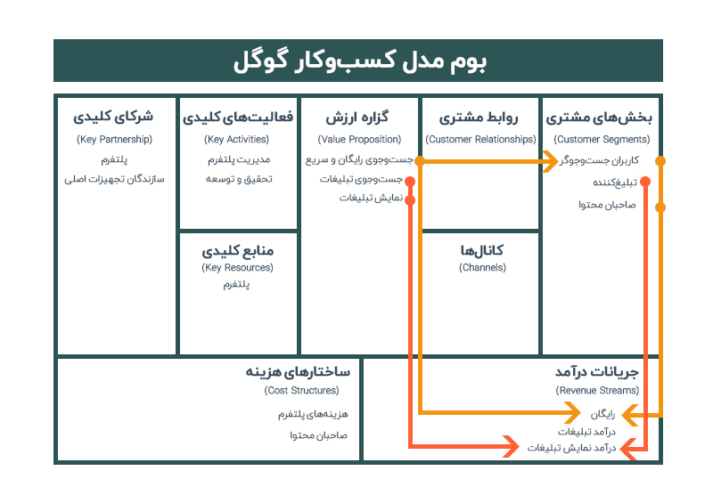
همان طور که مشاهده می‌کنید، نمودار بالا از بخش‌های اصلی بوم مدل کسب و کار گوگل درک سریعی به شما می‌دهد.
گوگل از قسمت مشتری تبلیغ‌کننده درآمد کسب می‌کند و محتوای تبلیغاتی‌اش را در نتایج جست‌وجو یا در صفحات وب نمایش می‌دهد.
این درآمد به‌منظور یک پیشنهاد رایگان برای ۲ دسته از مشتریان، یعنی کاربران جست‌وجوگر و صاحبان محتوا، صرف می‌شود.
مدل کسب و کار گوگل دارای عنصر شبکه‌ (network element) است؛ یعنی هرچه تبلیغات بیشتری برای جست‌وجوگران وب به نمایش بگذارد، تبلیغات بیشتری را جذب می‌کند و هرچه تبلیغات بیشتری داشته باشد، محتواگذاران بیشتری را نیز جذب می‌کند.
منبع کلیدی گوگل بسترهای جست‌وجوی آن، مانند google.com ،Adsense (برای صاحبان محتوا) و Adwords (برای تبلیغ کنندگان) است.
فعالیت‌ کلیدی استراتژیکی که گوگل باید انجام دهد، مدیریت بستر حاوی زیرساخت‌هایش است. بدیهی است که شرکای اصلی گوگل صاحبان محتوایی هستند که قسمت عمده‌ای از درآمدش از طریق آنها حاصل می‌شود. OEM نیز (Original Equipment Manufacturers) از شرکای گوگل است.

مثال ۲: بوم مدل کسب و کار اسکایپ (Skype)
در نمودار زیر می‌توانید بوم مدل کسب و کار را برای اسکایپ مشاهده کنید.
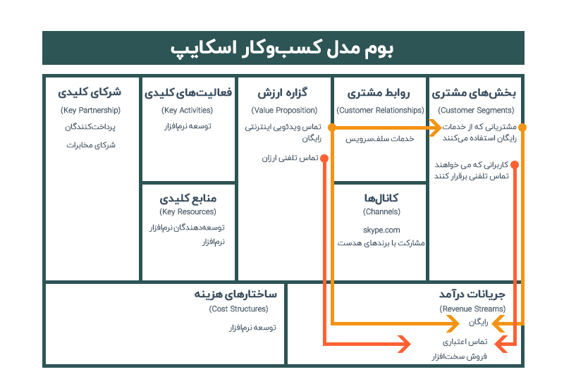
از این بوم مدل کسب و کار می‌توان دریافت که اسکایپ دارای ۲ گزاره ارزش اصلی است:
- امکان برقراری تماس اینترنتی، شامل تماس تصویری رایگان؛
- امکان برقراری تماس تلفنی ارزان.
اسکایپ از یک مدل تجاری رایگان‌ پایه (freemium) استفاده می‌کند، به این معنی که بیشتر کاربران اسکایپ، (بخش مشتریان Free Users) از این سرویس به‌طور رایگان برای برقراری تماس اینترنتی استفاده می‌کنند و فقط ۱۰٪ از کاربران در سرویس پیش‌پرداخت ثبت‌نام می‌کنند.
با مشاهده بلوک ارتباط با مشتری می‌توان دریافت که مشتریان معمولا خودشان با اسکایپ ارتباط برقرار می‌کنند و این کار با استفاده از وب‌سایت پشتیبانی انجام می‌شود.
کانال‌هایی که اسکایپ برای دسترسی به مشتریانش از آنها استفاده می‌کند، وب‌سایت، skype.com و مشارکت با برندهای هدست (Headset) است.
با بررسی شرکا، فعالیت‌ها و منابع کلیدی خواهید دید که اصلی‌ترین چیزی که باید به‌ آن توجه کنید این است که اسکایپ می‌تواند از مدل تجاری‌اش برای ارائه تماس‌های ارزان و رایگان پشتیبانی کند؛ همچنین نیازی ندارد که شبکه مخابراتی خود را مانند یک ارائه‌دهنده سنتی حفظ کند و به زیرساخت چندانی نیز احتیاج ندارد، فقط کافی است که از نرم‌افزار و سرورهای میزبان استفاده کند.

مثال ۳: بوم مدل کسب و کار ژیلت (Gillette)
بوم مدل کسب و کار برای ژیلت را در شکل زیر نمایش داده‌ایم:
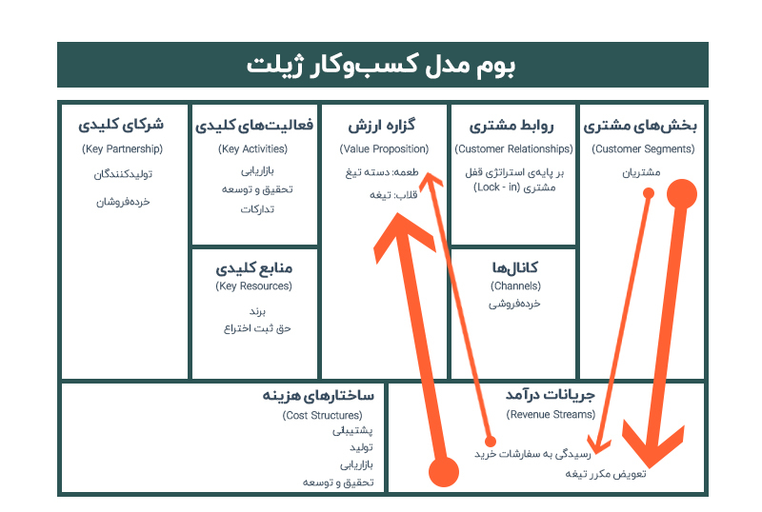

بوم مدل کسب و کار ژیلت بر اساس الگوی مدل تجاری «Bait Hook» ساخته شده است. این مدل با یک پیشنهاد اولیه جذاب، ارزان یا حتی رایگان شناخته می‌شود که خریدهای مداوم محصولات یا خدمات مرتبط در آینده را تشویق می‌کند. طعمه در این مدل تجاری اغلب کمتر از قیمت واقعی عرضه‌ می‌شود.
درمورد ژیلت، یک دسته تیغ ارزان‌قیمت طعمه را تشکیل می‌دهد و خرید‌های دیگر، که همان تیغه‌ها هستند، نماد قلاب است.
مدل کسب‌وکار در مشاغل «SaaS» یا نرم‌افزار به‌عنوان سرویس (Software as a Service) بسیار محبوب است؛ جایی که به‌طور معمول سرویس یک‌ماهه رایگان به دریافت اشتراک ماهیانه منجر می‌شود.
در نمودار بالا از ضخامت فلش‌ها برای نشان‌دادن میزان درآمد به‌دست‌آمده، استفاده کرده‌ایم. تمام درآمد ژیلت فقط توسط یک بخش مشتری ایجاد می‌شود که مقدار زیادی از آن به‌دلیل جایگزینی مکرر تیغه‌هاست و درآمد ناچیزی هم از فروش دسته تیغ به دست می‌آید.
اگر به سمت چپ بوم مدل کسب و کار ژیلت نگاه کنید، متوجه می‌شوید که چگونه هزینه‌های اصلی با گزاره ارزش مطابقت دارد؛ به‌عنوان مثال، هزینه‌های بازاریابی به ساخت برند قوی «Gillette» کمک می‌کند و مخارج تحقیق و توسعه برای اطمینان از خاص‌بودن تکنولوژی تیغه و دسته تیغ کاربرد دارد.

کدگذاری رنگی در بوم مدل کسب و کار
درمورد استفاده از رنگ در نمودار هیچ قانون صریحی وجود ندارد. بعضی از افراد ترجیح می‌دهند برای نشان‌دادن پیوندهای بین عناصر از رنگ استفاده کنند، یعنی همان کاری که ما در این مطلب انجام داده‌ایم.
از طریق این ۳ نمونه بوم مدل کسب و کار متوجه خواهید شد که ارائه مدل کامل کسب‌وکار هر شرکت در یک برگ کاغذ بسیار آسان است.

تهیه‌ی اولین بوم مدل کسب و کار
اگر می‌خواهید اولین بوم مدل کسب و کار را تهیه کنید، در ادامه نکاتی برای راهنمایی شما گفته شده است:
- این کار را به‌تنهایی انجام ندهید؛ در عوض، تیم کوچکی متشکل از ۳ تا ۵ نفر را جمع کنید تا ایده‌های مختلف را بررسی کنید؛
- اگر می‌توانید از تخته سفید استفاده کنید؛
- تعداد بسیاری ماژیک و کاغذ یادداشت چسب‌دارهای متنوع تهیه کنید؛
- برای تکمیل اولین پیش‌نویس بوم مدل کسب و کار ابتدا برنامه ریزی فرایند را که حدود ۱ ساعت زمان می‌برد، انجام دهید؛
- تصمیم بگیرید که ابتدا کدام بلوک را پر کنید. منطقی است که ابتدا از بخش‌های مشتری یا گزاره ارزش شروع کنیم و سپس از آنجا کار را ادامه دهیم.

خلاصه
بوم مدل کسب و کار راهی برای نشان‌دادن عناصر اصلی هر مدل تجاری روی یک برگ کاغذ است. بوم بر اساس ۹ بلوک ساختاری و روابط متقابل بین آنها ساخته شده است. شما می‌توانید از بوم استفاده کنید، بدون توجه به این موضوع که متعلق به یک استارتاپ دونفره یا یک شرکت با بیش از ۵۰۰۰۰ کارمند باشد.
منبع : https://karboom.io/

